**Projeto Integrador 1º Semestre - DSM**

**Disciplinas:**

Design Digital

Desenvolvimento Web I

Engenharia de Software I

**Professores:**

Bruno

Leonardo

Orlando

**Grupo (7) / EducaQuest:**

Sistema: Quiz Interativo Multidisciplinar

|  |
| --- |
| **Integrantes** |
| Caio Beteghelli de Almeida |
| Gabriel Victorino |
| Izabely do Nascimento Rodrigues de Campos |
| Julio Eduardo de Sales |
| Melissa Beatriz Vieira |
| Miran Romeiro Ferreira da SilvaParte superior do formulárioParte inferior do formulário |

Fatec Araras

2024

**FICHA DE CONTROLE - PROJETO INTERDISCIPLINAR**

**DISCIPLINA CHAVE: Engenharia de Software I - PI I**

**PROFESSOR: Orlando Saraiva do Nascimento Júnior**

**GRUPO:** Grupo 07 - EducaQuest **SEMESTRE: 1SEM/2024**

**TÍTULO DO PROJETO: Educa Quest – Quiz Interativo**

**DATA DA APRESENTAÇÃO: 19/06/2024**

**NOTA:**

**INTEGRANTES DO GRUPO:** Grupo 07 - EducaQuest

|  |  |
| --- | --- |
| **Nome** | **Nota Individual** |
| **Caio Beteghelli de Almeida** |  |
| **Gabriel Victorino** |  |
| **Izabely do Nascimento Rodrigues de Campos** |  |
| **Julio Eduardo de Sales** |  |
| **Melissa Beatriz Vieira** |  |
| **Miran Romeiro Ferreira da Silva** |  |
|  |  |
|  |  |
|  |  |
|  |  |

**Araras, 19 de junho de 2024**

**__________________________________**

**Professor Orlando Saraiva do Nascimento Júnior**

1. **Sumário**

Apresentação do contexto 4

Escopo do sistema 5

Objetivos do projeto 5

Técnica de levantamento de requisitos 5

Requisitos funcionais 5

Requisitos Não Funcionais 8

Cronograma 10

Documentação do Sistema 12

Metodologia de Desenvolvimento 12

Diagramas UML 13

Diagrama de atividades 13

Diagrama de caso de uso 15

Diagrama de sequência 16

Identidade Visual do Projeto 18

Logotipo 19

Interface – Rascunhos e Protótipos 20

Simulação da Navegação entre Telas 25

Paleta de Cores e Tipografia 25

Telas Finalizadas 25

Considerações Finais 29

Referências 31

# Apresentação do contexto

A educação é um tema central que engloba toda a sociedade brasileira e estrangeira, já que ela permitiu alcançar tudo o que foi desenvolvido até hoje, foi com estudos que descobertas e revoluções foram realizados. A ideia de educação sempre foi presa à escola e livros, onde o conhecimento se concentrou por boa parte da história, não sendo acessível a todos. No entanto, a revolução tecnológica do século XXI permitiu a digitalização de muitas, senão todas as áreas de conhecimentos e o acesso às tecnologias, como celulares, é cada vez mais recorrente, como aponta o FGVcia (Centro de Tecnologia de Informação Aplicada da Faculdade Getúlio Vargas).

Portanto, a educação tem possibilidades para se expandir a muito mais pessoas que no passado, sendo que além de mais, ela pode ser melhor, como apontado como objetivo pela ONU, na agenda 2030, contando com 17 temas e 169 objetivos. Embora todos tenham sua importância, o escolhido para apresentação do projeto engloba o Tema 4 – “Educação de Qualidade”, disposto a seguir uma seção parcial dos objetivos:

Objetivo 4. Assegurar a educação inclusiva e equitativa e de qualidade, e promover oportunidades de aprendizagem ao longo da vida para todas e todos.

4.1 Até 2030, garantir que todas as meninas e meninos completem o ensino primário e secundário livre, equitativo e de qualidade, que conduza a resultados de aprendizagem relevantes e eficazes.

4.2 Até 2030, garantir que todos as meninas e meninos tenham acesso a um desenvolvimento de qualidade na primeira infância, cuidados e educação pré-escolar, de modo que eles estejam prontos para o ensino primário.

4.3 Até 2030, assegurar a igualdade de acesso para todos os homens e mulheres à educação técnica, profissional e superior de qualidade, a preços acessíveis, incluindo universidade.

Na contribuição deste objetivo, o projeto busca resolver problemas recorrentes na educação do Brasil, como a infraestrutura, a falta de disponibilidade de momentos de estudos fora do ambiente escolar, o desinteresse dos alunos pelos estudos diários e que não desenvolvem a resolução de problemas e o trabalho em equipe. A ideia do projeto é que os alunos e professores consigam ter maior desempenho e interatividade nas atividades escolares.

Compreendendo a problemática, o produto software desenvolvido permite que o aluno e o professor tenham melhor interação e aproveitamento dos materiais de estudos. Para que esse sistema seja introduzido para seu público-alvo, alunos de escola pública do ensino médio, foi desenvolvido aplicativo de games de perguntas e respostas, onde os professores fazem uma espécie de quiz e os alunos conseguem ter acessos para responderem.

Repositório: <https://github.com/GabrielVictorino8266/pi_1semestre>

# Escopo do sistema

Criar um game com um ranking competitivo onde os alunos irão responder perguntas relacionadas as matérias (aplicadas de forma prática), de forma individual ou em equipe, com uma interação entre os alunos por meio de reações (emojis) nas respostas, buscando engajar todos e fazer com que eles pratiquem seus conhecimentos juntos com outras pessoas.

## Objetivos do projeto

O projeto visa alcançar os jovens desinteressados a ter entusiasmo no ambiente escolar com ferramentas que são muitas vezes utilizadas por eles durante o dia a dia, os jogos, serão voltados para cada matéria e de maneira didática.

Outra parte essencial nesse projeto são os professores, que poderão ter a atenção dos seus alunos através de um instrumento consideravelmente simples e de fácil manuseio, o ensino será dinâmico e poderá ser trabalhado em equipe com o sistema de competição que o aplicativo oferece.

## Técnica de levantamento de requisitos

O levantamento de requisitos é associado ao que o cliente precisa em seu produto software, é nessa etapa que ocorre a compreensão e identificação de necessidades que são esperadas da solução a ser apresentada. Para o projeto EducaQuest, foi utilizado a pesquisa e análise de dados obtidos através da internet e as experiências pessoais dos próprios idealizadores do projeto e de pessoas próximas.

Portanto, após a etapa inicial, correspondente a compreensão do ambiente que o projeto engloba e suas necessidades, está apresentado abaixo os requisitos funcionais e não funcionais do sistema.

## Requisitos funcionais

Os requisitos funcionais apresentam o que o software oferece, suas funcionalidades, onde em entrevistas com o cliente e o levantamento de requisitos, foi formalizado o seguinte:

[RF001] – Usuários alteram configurações para seu estilo

[RF002] – Modo de Jogo “JOGAR SOZINHO” (Praticar)

[RF003] – Modo de Jogo “JOGAR MULTIPLAYER” (Jogar em equipe)

[RF004] – Menu de Navegação

[RF005] – Interação com Usuários

[RF006] – Tempo para responder cada questão

[RF007] – Usuários Aluno tem questões para responder

[RF008] - Criação e Validação de Quiz por um Professor/Administrador

[RF009] – Seção de Ajuda aos usuários

[RF001] – Usuários alteram configurações para seu estilo

|  |  |
| --- | --- |
| Descrição | 1. Qualquer usuário pode configurar sua interface, para estilos de texto definidos dentro do sistema.  2. Qualquer usuário pode habilitar/desativar som do projeto.  3. Usuários podem habilitar a inversão de cores se caso necessário, como usuários com Daltonismo. |
| Dependência | RF004 |
| Restrições | Sem restrições. |

[RF002] – Modo de Jogo “JOGAR SOZINHO” (Praticar)

|  |  |
| --- | --- |
| Descrição | 1. Usuário Aluno/Jogador pode praticar em uma sessão própria, a fim de entender como o jogo funciona.  2. O jogo neste modo não necessita de conexão com a internet, uma vez que a pontuação não é contabilizada. |
| Dependência | Não há dependências relacionadas. |
| Restrições | Sem restrições. |

[RF003] – Modo de Jogo “JOGAR MULTIPLAYER” (Jogar em equipe)

|  |  |
| --- | --- |
| Descrição | 1. Usuário Aluno/Jogador pode jogar numa sessão online, com 3 participantes, mais o aluno jogador.  2. O jogo neste modo precisa de conexão com a internet.  3. Neste modo o usuário pode interagir com emojis para deixar o jogo mais animado e divertido. |
| Dependência | RNF003 E RNF002 |
| Restrições | Sem restrições. |

[RF004] – Menu de Navegação

|  |  |
| --- | --- |
| Descrição | 1. Apresentar uma navegação para todas as telas do aplicativo.  2. A posição do menu deve se ajustar ao mobile e ao desktop.  3. A navegação apresenta “Jogar”, “Ajuda”, “Ajustes”. |
| Dependência | RFN001 |
| Restrições | Sem restrições. |

[RF005] – Interação entre Usuários com Emoji.

|  |  |
| --- | --- |
| Descrição | 1. Permitir interação entre equipe por meio de emojis.  2. Usuários podem reagir na resposta que consideram correta ou errada.  3. Usuários podem reagir com 4 Emojis, os quais são:  😀 - Gostei!  👍 - Concordo!  🤔 - Interessante, estou pensando...  🎉 - Parabéns, resposta certa! |
| Dependência | RNF006 |
| Restrições | Os emojis são pré-definidos, não havendo possiblidade de criação ou inserção por meio de softwares externos. |

[RF006] – Tempo para responder cada questão

|  |  |
| --- | --- |
| Descrição | 1. Cada questão possui um tempo de 20s a 30s para ser respondida, com o decrescimento do tempo para até 15s na última questão. 2. Usuários que não responderem a tempo, não pontuam. 3. Usuários que responderem mais rápido, pontuam mais que aqueles que levam mais tempo. |
| Dependência | Não há dependências relacionadas. |
| Restrições | Sem restrições. |

[RF007] – Usuários Aluno tem questões para responder

|  |  |
| --- | --- |
| Descrição | 1. Cada usuário aluno pode ter até 5 questões para responder. 2. As questões devem atender requisitos para serem elaboradas pelos professores. 3. Usuários possuem tempo para responder cada questão. |
| Dependência | RF006, RF005 |
| Restrições | Sem restrições. |

**Requisitos Funcionais Futuros**

O projeto ainda contempla funcionalidades futuras a serem implementadas. A ideia surge em questão do tempo de elaboração do projeto e do surgimento de novos requisitos, como é observado no desenvolvimento incremental e em um dos princípios da Engenharia de Software, A Evolução, onde novas descobertas são feitas e alterações são implementadas.

[RF008] - Criação e Validação de Quiz por um Professor/Administrador

|  |  |
| --- | --- |
| Descrição | 1. O professor pode criar um quiz para o aluno.  2. O Administrador Valida o quiz, verificando se as perguntas e o conteúdo são condizentes com as configurações realizadas pelo professor. |
| Dependência | RFN004 |
| Restrições | Sem restrições. |

[RF009] – Seção de Ajuda aos usuários

|  |  |
| --- | --- |
| Descrição | 1. Professores e Alunos podem consultar ajudas na seção de “Ajuda”, para aprender a jogar, responder o quiz e entender como o sistema funciona.  2. Apresentar perguntas e respostas comuns sobre o sistema.  3. Passo a Passo para realizar tarefas simples de configuração. |
| Dependência | RF004 |
| Restrições | Sem restrições. |

## Requisitos Não Funcionais

Os requisitos não funcionais apresentam o que o software não pode descumprir, onde em caso de descumprimento, irá inviabilizar a sequência imediata do projeto. Para o produto software Educa Quest, foram elaborados os seguintes:

[RNF001] – Adaptabilidade Tela Mobile

[RNF002] – Desempenho e Conectividade

[RNF003] – Criptografia de Sessão Online

[RNF004] – Conformidade com a LGPD

[RNF005] – Escalabilidade

[RNF001] – Adaptabilidade Tela Mobile

|  |  |
| --- | --- |
| Descrição | 1. O projeto aplica o conceito mobile first, onde o público-alvo, com baixa renda e sem acessibilidade a muitos recursos, possui um smartphone simples.  2. A maior parte da base de usuários, sendo jovens, atualmente tem mais smartphones que computadores.  3. Todas as telas do projeto têm que seguir o padrão de 360x800px, com direcionamento para o sistema Android. |
| Dependência | Não há dependências relacionadas. |
| Prioridade | Essencial |

[RNF002] – Desempenho e Conectividade

|  |  |
| --- | --- |
| Descrição | 1. A conexão mínima de internet é de 5Mbps para Download.  2. A velocidade de Upload deve ser mínima de 1Mbps, permitindo envio de emojis e respostas das perguntas pelos usuários.  3. Tempo de Resposta correspondente a 150ms. |
| Dependência | RNF006 |
| Prioridade | Essencial |

[RNF003] – Criptografia de Sessão Online

|  |  |
| --- | --- |
| Descrição | 1. Sessão criptografada para impedir interação externa em um jogo em andamento.  2. Garantir a experiência do usuário na interação sem negatividade de outros usuários mal-intencionados. |
| Dependência | RNF006 |
| Prioridade | Essencial |

[RNF004] – Conformidade com a LGPD

|  |  |
| --- | --- |
| Descrição | 1. A coleta de dados é baseada na finalidade e necessidade de garantir ótima experiência e calibrar as métricas do próprio aplicativo.  2. A coleta de dados é explicada na tela de ajuda dos usuários.  3. Compatibilidade com navegadores Chrome, Firefox e Edge (principais utilizados). |
| Dependência | RF001 |
| Prioridade | Importante |

[RNF005] – Escalabilidade

|  |  |
| --- | --- |
| Descrição | 1. Lidar com o aumento de usuários consumindo o aplicativo.  2. Lidar com o aumento de usuários por jogo sem degradar a capacidade resposta do jogo.  3. Adequar requisitos para diferentes culturas e regiões. |
| Dependência | Não há dependências relacionadas. |
| Prioridade | Essencial |

# Cronograma

|  |  |  |  |  |  |  |  |
| --- | --- | --- | --- | --- | --- | --- | --- |
| **Tarefas** | **24/04** | **01/05 a**  **15/05** | **08/05 a**  **15/05** | **15/05 a 22/05** | **22/05 a 29/05** | **29/05 a 12/06** | **19/06** |
| Definição Grupos | X |  |  |  |  |  |  |
| Criação Empresa |  | X |  |  |  |  |  |
| Escopo Sistema |  |  | X |  |  |  |  |
| Requisitos |  |  | X | X | X |  |  |
| Diagramas |  |  | X | X | X |  |  |
| Protótipo |  |  | X | X | X | X |  |
| Documentação |  | X | X | X | X | X |  |
| Entrega |  |  |  |  |  | X |  |
| Apresentação |  |  |  |  |  |  | X |

# Documentação do Sistema

A documentação é a ideia principal quando a Engenharia de Software é incorporada no projeto, documentar o projeto envolve especificar o que deve ser feito e não deve ser feito, quais funcionalidades e restrições o projeto cumpre. Abaixo seguem as etapas para a elaboração da documentação referente aos diagramas e o processo de software usado para a criação do produto software, EducaQuest.

## Metodologia de Desenvolvimento

A metodologia utilizada no projeto é a incremental, onde cada aula é apresentada uma nova etapa no desenvolvimento, com a entrega ocorrendo na aula em questão. Os integrantes, reunidos no momento, desenvolvem individualmente sua visão de projeto de acordo com o que foi discutido anteriormente em equipe.

Após a elaboração individual, ocorre a junção de ideias e implementação no projeto a nível macro, englobando outras atividades. A visualização da implementação do modelo é observada no Github do grupo, onde cada participante tem sua contribuição ali dentro.

## Diagramas UML

Os diagramas UML (Unified Modeling Language) representam o projeto de forma visual simplificada para o usuário cliente todo o funcionamento do projeto em vários níveis, envolvendo suas características e atributos em um ambiente macro e micro de uso.

## Diagrama de atividades

**Atividade - Fazer login**

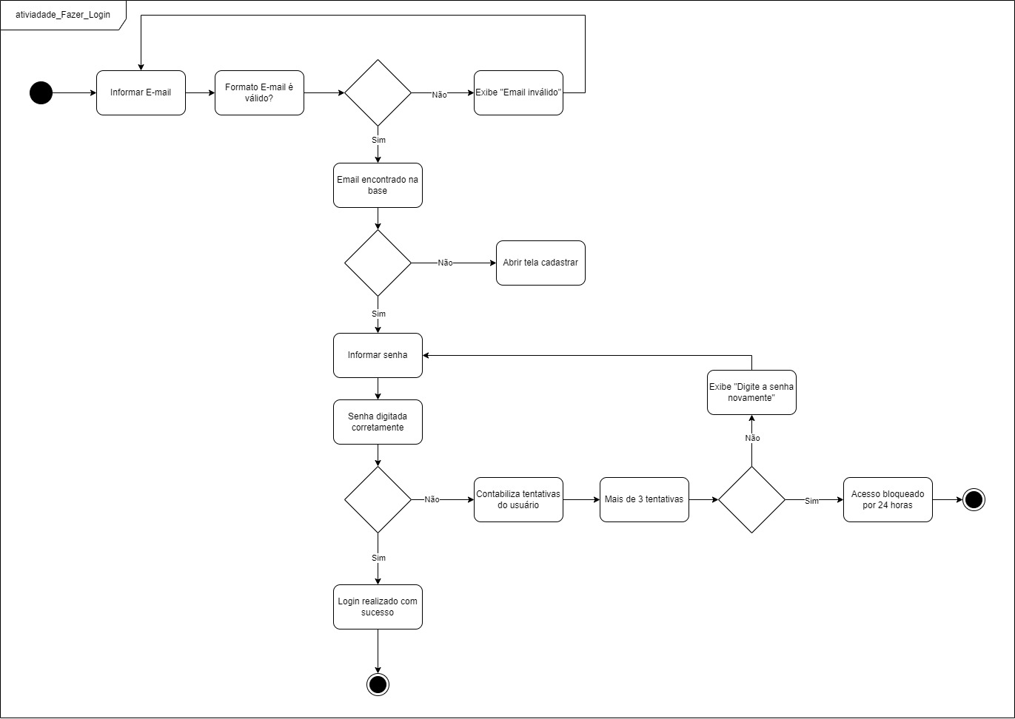

Neste diagrama de atividade está representado as ações na tela de login, o passo a passo onde o usuário informa seu e-mail e senha, caso tenha um cadastro feito, o login será realizado com sucesso. Caso o e-mail digitado não for encontrado, o usuário será redirecionado para a tela de cadastro.

**Atividade Fazer Cadastro**

Neste diagrama de atividade está representado as ações na tela de cadastro, onde consiste que o usuário defina o tipo de sua conta, preencha dados pessoais e após preenchidos o usuário define um e-mail e uma senha, que será validado pelo sistema. Logo após a validação, o cadastro do usuário é salvo no banco de dados do software.

**Atividade Jogar**

Neste diagrama de atividade está representado as ações na tela jogar, onde após o login ser efetuado o usuário seleciona sua preferência (solo/ multiplayer ), posteriormente o usuário é conduzido para a tela de configuração do modo de sua preferência, depois de configurado, é liberado o campo para a escolha da matéria e do tema para início do jogo.

## Diagrama de caso de uso

O diagrama apresentado relaciona o usuário Aluno, Professor e Gerenciador no uso da plataforma quando estiver em execução.

Informa quais são as permissões de cada usuário e até onde ele poderá alterar ou interagir com o sistema, o exemplo que terá maior gestão será o gerenciador, onde ele poderá excluir ou recusar uma proposta de pergunta feita pelo segundo dominante (Professor).

## Diagrama de sequência

**Sequência Jogar**

O diagrama de sequência representa a tela JOGAR. Representado pelo ator: Aluno/Professor/Administrador. Dentro da sequência temos a Interface Home, onde o usuário se depara com a tela inicial do app, após efetuar o login. Logo após, entra a Interface de Configuração, onde o usuário seleciona o modo de jogo, “multiplayer” ou “singleplayer”. Em seguida, após o usuário passar por essas etapas, ele entra em uma validação, para ver se ele está conectado a uma internet para poder jogar junto com outros usuários do app. Caso esteja conectado à internet, o sistema inicia uma busca por jogadores online. Encontrando os jogadores, a tela atualiza e o jogo multiplayer inicia.

Porém, caso o usuário não esteja conectado à internet, o sistema retorna o status da conexão, a tela do usuário atualiza, e uma mensagem é exibida em sua tela “sem internet no momento”.

**Sequência Login**

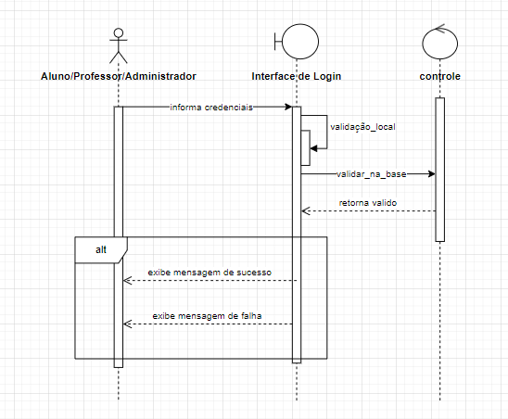

O diagrama de sequência acima foi construído como objetivo representar o LOGIN do aplicativo. A interface de login manda as credenciais para o base controle para que seja validado na base, depois disso isso retorna para interface de login.

O aluno/professor/administrador deve informar as credenciais, a interface de login recebe essas informações para que seja possível o correr a validação local para própria interface de login.

Caso o login seja efetuado, irá aparecer uma mensagem de sucesso, caso contrário, será informado que ocorreu uma falha, que solicita novamente os dados.

**Sequência Cadastro**

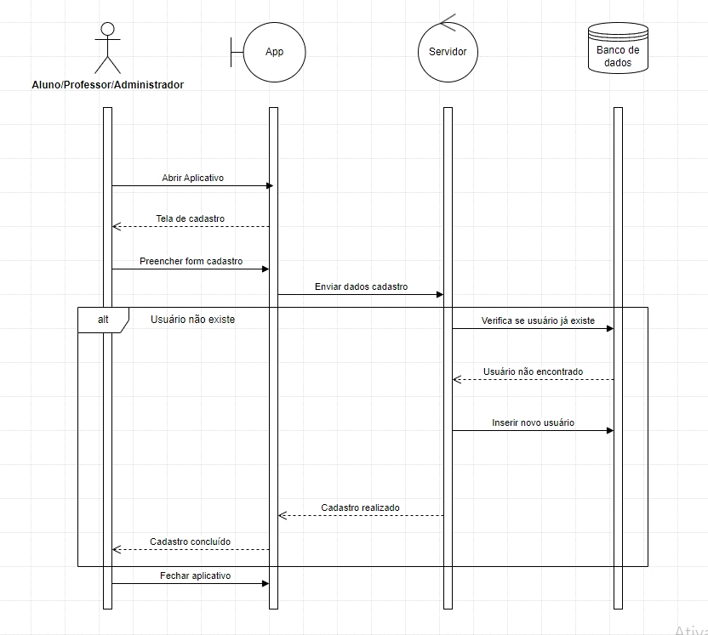

O diagrama ilustra o fluxo de cadastro de um usuário no aplicativo. Quando o usuário abre o aplicativo e acessa a tela de cadastro, ele pode preencher um formulário para registrar-se no sistema.

Os dados de cadastro preenchidos são enviados ao servidor, que verifica no banco de dados se o usuário já existe. Caso o usuário não esteja registrado, o servidor insere as informações fornecidas no banco de dados.

Após a inserção bem-sucedida dos dados, o sistema conclui o cadastro e retorna uma mensagem de sucesso ao usuário.

# Identidade Visual do Projeto

A identidade visual do projeto contempla a interface, paleta de cores e logotipo do projeto, bem como as ferramentas de design utilizadas durante o desenvolvimento. Para a realização do projeto Educa Quest o grupo utilizou o Figma para prototipação.

Os conceitos relacionados a design digital aplicados ao trabalho envolvem contraste, tipografia, escolha e aplicação de logotipo, todos focados em proporcionar uma experiência agradável para o usuário.

## Logotipo

A escolha do Logotipo foi realizada através de rascunhos e a consideração de simplicidade para o usuário. Conforme em aulas, a logotipo deve ser simples e representativa, dificilmente abordar o usuário de maneira totalmente inovadora e fora do comum, mas considerando em não ser semelhantes para ser confundido com marcas concorrentes.

Abaixo encontra-se os rascunhos elaboradas mediante orientação do professor de design digital, comparando a evolução. Também mostra duas versões da logo da marca, uma versão extensa e outra curta.

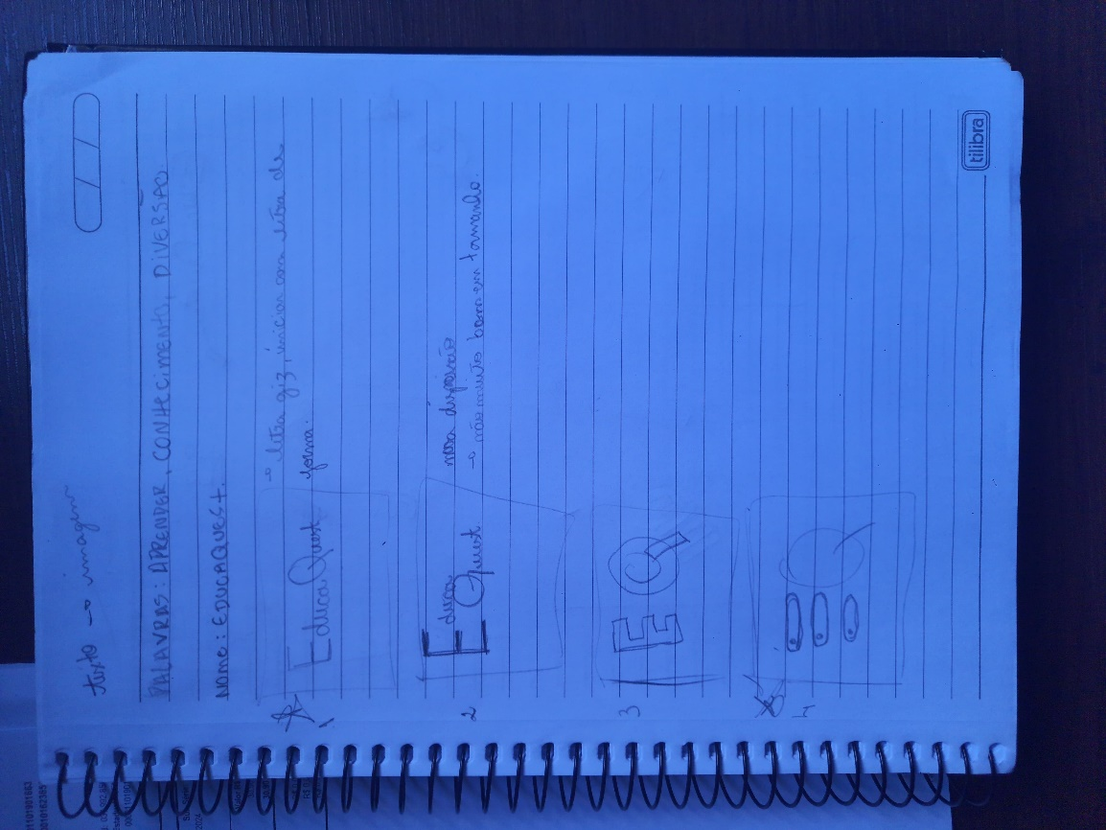

**Logo Curta**

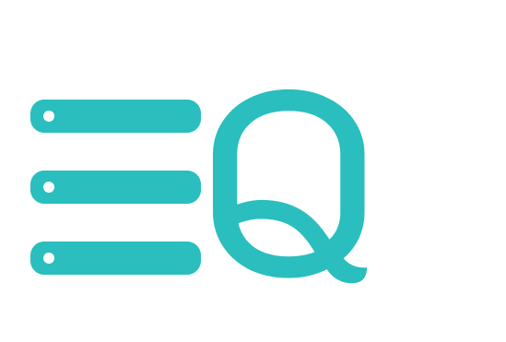

**Logo Extensa**



A logo compreende o E em formato de opções de um quiz, trazendo uma identificação mais assertiva no formato curto, onde será usada no aplicativo. O nome educa se refere a educação, tema 4 do pi, e um dos propósitos do projeto, junto com o Quest, que indica busca pela educação, trazendo o propósito da marca.

## Interface – Rascunhos e Protótipos

A interface do usuário é essencial, pois é ela, juntamento com outros aspectos e soluções do produto software, que irá prender o usuário e criar uma experiência adequada para o uso do sistema desenvolvido. A interface não se refere tão somente ao que está na tela, mas é interligada com estudo do público-alvo, criação de personas, cores, hierarquia de informações na tela e por fim, tudo isso é referente a jornada do usuário dentro do ambiente desenvolvido.

Antes de codificar as páginas, é necessário entender seu design, sua formação e estratégia para não investir tempo e esforço em algo, que ao fim do projeto, fique péssimo quando se fala em experiência do usuário. Abaixo, o grupo detentor do projeto EducaQuest apresenta as seguintes telas de rascunhos correspondentes a versão inicial do software:

*Rascunho de telas iniciais 1 e 2*

*Rascunho de telas iniciais 3 e 4*

*Rascunho de telas iniciais 5 e 5.1*

*Rascunho de telas iniciais 6 e 7*

## Simulação da Navegação entre Telas

Visualmente para o usuário mais leigo, apenas o rascunho não compreende uma boa visualização da navegação, por isso, o time anexa o link abaixo para que seja possível vivenciar a navegação entre os rascunhos apresentados anteriormente.

[Link para simular a navegação entre telas](https://marvelapp.com/prototype/8h19402)

## Paleta de Cores e Tipografia

A escolha das cores busca trazer a ideia de modernidade e interação entre os participantes, tudo isso para favorecer o aprendizado em conjunto, buscando ajudar a solucionar e mudar a ideia de aprendizado tradicional que há em escolas brasileiras.

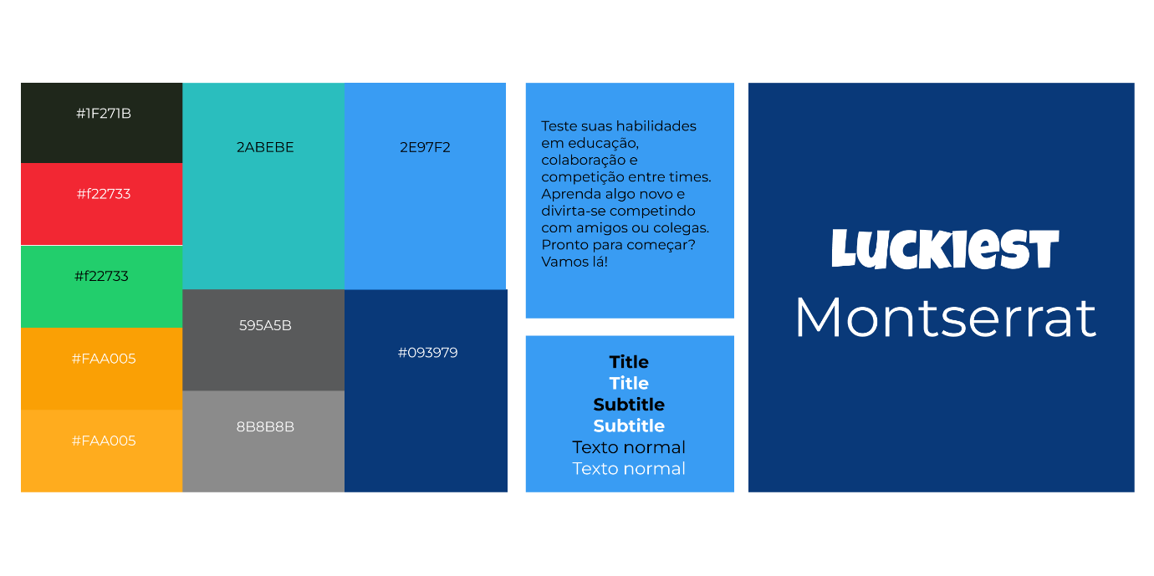

Todas as cores relacionadas a itens, objetos, botões e frases, estão dispostas acima. Além disso, próximo a direita da imagem é possível encontrar a tipografia, que neste projeto contempla 2 fontes, a Luckiest e Montserrat.

A primeira fonte busca trazer um tom divertido para o jogo, enquanto a segunda busca trazer a formalidade e facilidade de leitura quando necessário, por exemplo em questões e na página de login e cadastro, onde compreender o texto é muito importante.

## Telas Finalizadas

Abaixo é apresentado as versões finais das telas, contemplando cores e tipografia escolhidas para o projeto.

Tela 1 Tela 2

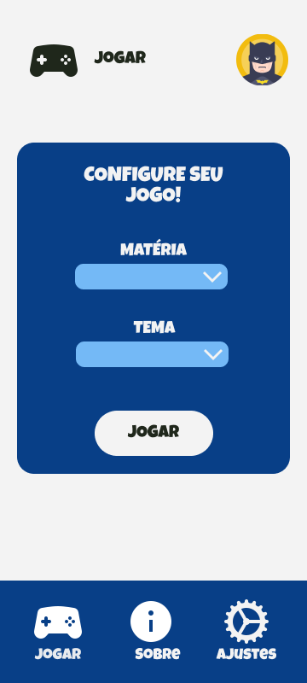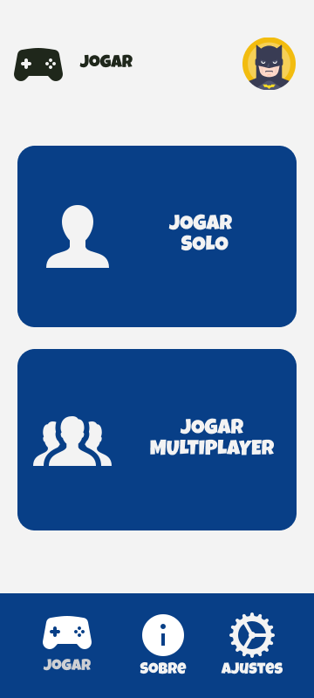

Tela 3 Tela 4

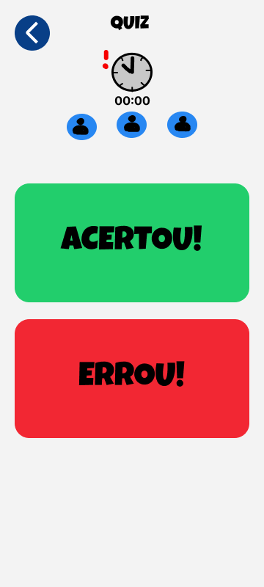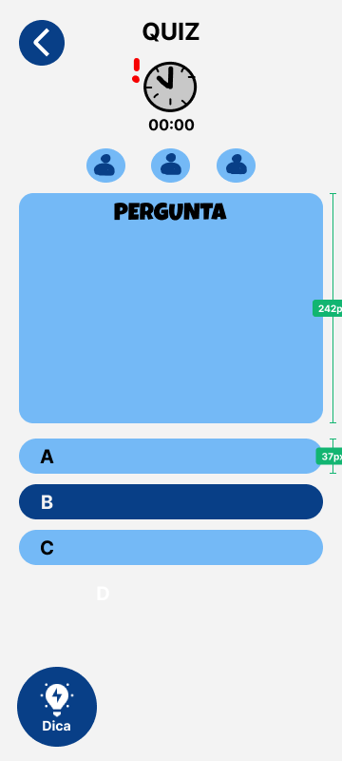

Tela 5 Tela 6

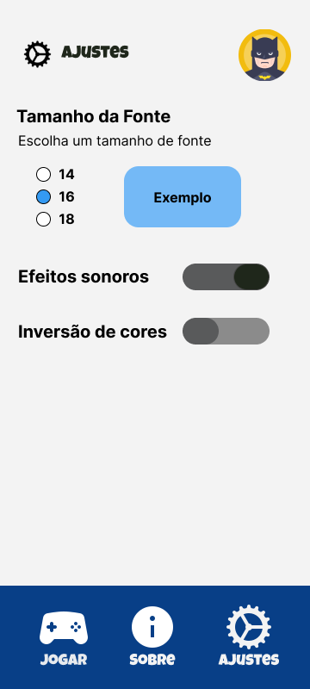

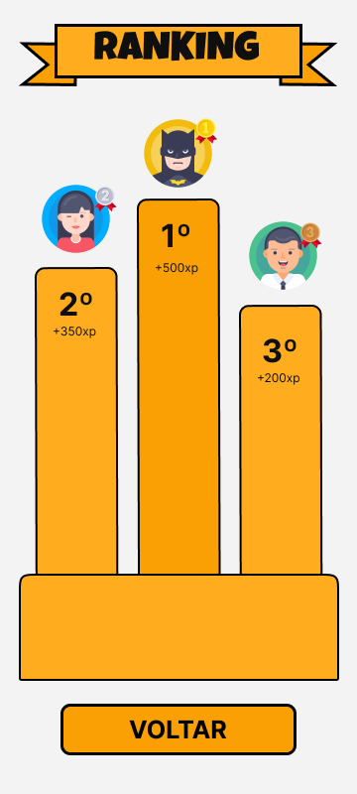

Tela 7 Tela 8

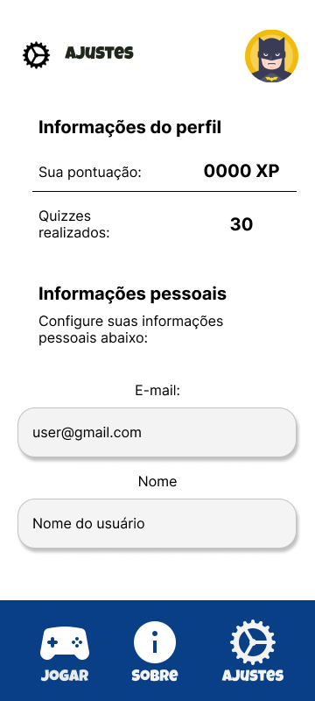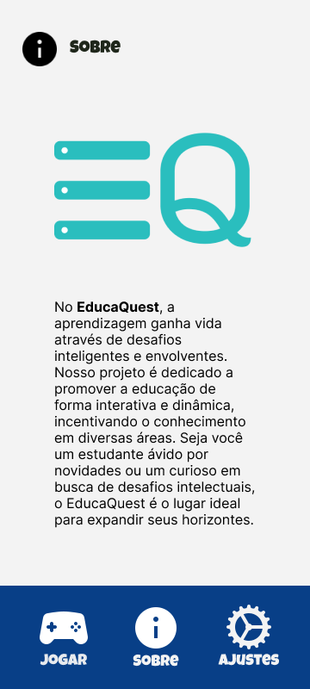

Tela 9 Tela 10

# Considerações Finais

Portanto, o projeto Educa Quest conseguiu alcançar seu objetivo final, onde apresenta a documentação do software da primeira versão deste protótipo, cumprindo os requisitos levantados e as promessas referente ao design e funcionalidade do projeto. No entanto, conforme orientado pelo professor e abordado pelo grupo, o projeto ainda tem melhorias a serem implementadas referente a novas funcionalidades, como a criação de quiz pelo professor, onde ele faz o gerenciamento e validação dele.

**Contribuições Individuais**

Todo o projeto foi realizado pela equipe que representa o EducaQuest, onde cada participante contribuiu em todas as etapas de projeto, disposto abaixo:

**Caio Beteghelli de Almeida**: atuou na criação do diagrama de casos de uso, no protótipo de telas e no escopo e requisitos funcionais e não funcionais do sistema.

**Gabriel Victorino**: atuou na validação de diagramas, elaboração do protótipo de telas com a ferramenta Figma, elaboração do diagrama de sequência, atividades e casos de uso, além de contribuir com a construção do protótipo de estágio em desenvolvimento, a codificação e criação do Moodboard. Construção do HTML e CSS.

**Izabely do Nascimento Rodrigues de Campos**: atuou no apoio na criação do diagrama de casos de uso e contexto do projeto.

**Julio Eduardo de Sales**: atuou na criação do diagrama de atividade, casos de uso e prototipação de telas.

**Melissa Beatriz Vieira**: atuou nos objetivos de projeto, protótipo de telas.

**Miran Romeiro Ferreira da Silva**: atuou na criação do diagrama de casos de uso, no protótipo de telas e no escopo e requisitos funcionais e não funcionais do sistema.

# Referências

BENEVIDES, Thiago. A Importância Da Interface Do Usuário (UI) Na Conversão De Clientes. **Empresa Junior**, 2023. Disponível em: https://empresajunior.com.br/blog/a-importancia-da-interface-do-usuario/. Acesso em: 30 maio 2024.

GUDWIN, Ricardo R. **Engenharia de Software:** Uma visão Prática. 2a. ed. [S.l.]: [S.n.], 2015.

INSTITUTO AYRTON SENNA. EDUCAÇÃO BRASILEIRA: TUDO O QUE VOCÊ PRECISA SABER. **Instituo Ayrton Senna**, 2023. Disponível em: https://institutoayrtonsenna.org.br/educacao-brasileira-tudo-o-que-voce-precisa-saber/. Acesso em: 23 maio 2024.

MARQUES, Rogério. Como realizar o Levantamento de Requisitos no desenvolvimento de software. **Cedrotech**, 2023. Disponível em: https://www.cedrotech.com/blog/levantamento-de-requisitos-e-desenvolvimento-de-softwares/#:~:text=De%20forma%20simples%2C%20o%20levantamento,que%20o%20software%20vai%20desempenhar. Acesso em: 24 maio 2024.